

VERİMLİ DERS ÇALIŞMA VE TEST ÇÖZME TEKNİKLERİ
VERİMLİ ÇALIŞMAYI
ENGELLEYEN TUZAKLAR
- Gözlerinizi yapamadıklarınıza çevirmek,
- Müzik eşliğinde çalışmak,
- Zorlanılan derslerin dışlanması,
- Aşırı kaygı(güvensizlik),
- Yatarak(uzanarak)çalışmak,
- Çalışma anında hayallere dalmak,
- Uzayıp giden telefon konuşmaları yapmak,
- Çalışmayı tamamlamadan bırakmak,
▪
Motivasyon noksanlı
ğ
ı, isteksizlik.
- Arkadaşlara “hayır!” diyememek,
- Televizyona takılıp kalmak,
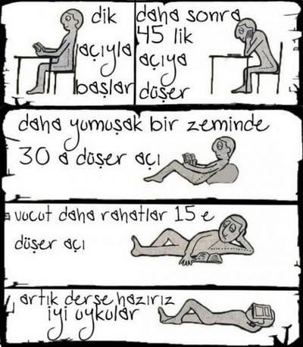
- Dersler,konular hakkında yetersiz bilgi sahibi olmak,
- Düzenli tekrarlar yapmamak,
- Plansız, programsız çalışmak,
- Kendinizi başkalarıyla kıyaslamak,
- Zamanı denetleyememek,
- Yanlışlardan ders almamak,noksanları gidermemek,
- Sınav bilgi ve tekniklerini yeterince bilmemek,
VERİMLİ DERS ÇALIŞMAYI BİLİYOR MUSUNUZ?
▪Neler yapmam gerektiğini çalışma öncesi kendime sorarım.
- Nereden yararlanmam gerektiğini düşünürüm.
- Ne amaçla çalışacağımı düşünürüm.
- Basit bir çalışma planı hazırlarım.
- Bir haftalık çalışma planı hazırlarım.
- Hafta içinde yapılacak çalışmaları günlere göre planlarım.
- Yararlanacağım kaynakları belirlerim.
- Çalışmak için ayırdığım zamanı çok iyi seçerim.
VERİMLİ DERS ÇALIŞMAYI BİLİYOR MUSUNUZ?
- Yardımcı kaynakları nereden bulacağımı araştırırım.
- Geçmiş bölümleri ana hatları ile hatırlamaya çalışırım.
- Planıma göre çalışmalarımın sürüp sürmediğini kontrol ederim.
- Öğrendiklerimi önceki konularla bağdaştırmaya çalışırım.
- Bol tekrar eder öğrendiklerimi uygularım.
- Başarılı olmama engel olan etkenleri araştırırım.
- Öğrendiklerimi arkadaşlarımla tartışırım.
- Çok önemli yerleri hatırlatıcı notlar alırım.
- Çalışmalarımda dinlenmek için ara vermeyi unutmam.
- Günlük işlerimi olağan dışı durum olmadıkça ertelemem.
- Oyun, eğlence, dinlenme için yeterli zaman ayırırım.
DERS ÇALIŞMAYA
NASIL KONSANTRE OLABİLİRİZ?
- Amaçlarınızı netleştirin.
- Hedefinizi belirleyin.
- Bilgi eksiklerinizi tespit edin.
- Sizi oyalayacak faaliyetleri biraz erteleyin.
- Düzenli ve disiplinli ders çalışma alışkanlığı edinin.
- Ders çalışma isteğinin gelmesini beklemeden sorumluluk duygunuzu açığa çıkarın ve kararlılıkla derse sarılın.
- Bu sene hedefinize ulaşabileceğinize inanın. Kendinize ulaşabileceğiniz bir hedef seçin.
- Ortaya çıkabilecek ani gelişmelere hazırlıklı olun ve planınızı bu değişikliklere göre esnetin.
- Ders çalışacağım gibi genel bir amaçla değil. Hangi dersin hangi konusundan ne tür (konu/test/tekrar) bir çalışma yapacağınıza karar vererek açık ve net amaçlarla yola koyulun.
- Ne zaman gücünüzü kaybettiğinizi hissederseniz DANTE’nin şu sözünü hatırlayın. “Bin yılda bile bir adım atmış olsaydım şimdiden yola çıkmış olacaktım.”

TEST ÇÖZME TEKNİKLERİ
TYT ve AYT test tekniğine dayalı sınavlardır. Bu sınavlarda başarılı olmak test çözme becerisi kazanmayı gerektirir.

▪Test tekniğine dayalı sınavlarda başarısızlığın nedeni bilgi eksikliğinin yanında, sorulara yaklaşım tarzından veya soru stiline aşina olmamaktan da kaynaklanır.
▪Test tecrübesi sınav sonucunu etkileyen en önemli etkenlerdendir.
▪Sınavdan önce çözülen soruların oluşturduğu bilgi birikimi adayın sınavda başarılı olmasını sağlar.
▪Çünkü çözülen her soru gerçek sınav öncesi adaya tecrübe kazandıracaktır.
▪Tecrübe ise çözülen soru miktarıyla ölçülür. Sınavda başarılı olmayı hedefleyen adayın test çözerken “bir sorudan ne çıkar” diyerek o soruyu yok sayması en büyük hatadır.
▪Çözülen her bir soru tipi aday için bir avantajdır.
▪Sınava hazırlanan adayın çözemediği her sorunun doğru cevabını öğrenmesi gerekir.

ADIMDA TEST ÇÖZME BECERİSİ

✓Bir konuyla ilgili soruları çözmeden önce o konuyu iyi öğrenmelisiniz.
✓Soru çözerek de öğrenip öğrenmediğinizi kontrol etmiş olursunuz.
✓Soruları kendinize zaman tanıyarak çözün.
✓Çünkü gerçek sınav sadece bilginizi değil bilgi kullanma hızınızı da ölçmektedir.
✓Her sorunun size sınavda sorulabileceğini düşünerek yanıtlamaya çalışın.
✓ Çözemediğiniz veya yanlış çözdüğünüz sorunun mutlaka doğru çözümünü öğrenin.

✓Soruyu çok fazla okuyarak zihninizi karıştırmayın
.
✓Soruyu çözmenizi sağlayacak soru metninde yer alan önemli kelimelerin altını çizin.

✓Her gün belirli miktarda soru çözmeye çalışın.
✓ Soru çözmek sizde bir alışkanlık olsun.
✓Kitap okumak da sizi dinlendirecektir.
✓Soru kökünü ve soru paragrafını anlamadan şıkları okumaya başlamayın.
✓Önce size verilenleri ve sizden istenenleri iyi belirleyin.
✓Bu sizin cevabı daha kısa sürede ve daha doğru bir şekilde bulmanızı sağlayacaktır.

✓Bütün şıkları okumadan, doğru olduğuna inandığınız şıkkı işaretlemeyin.
✓Çünkü bazı sorular sizden en doğru cevabı bulmanızı ister.
✓Yanlış olduğuna emin olmadıkça, verdiğiniz ilk cevabınızı değiştirmeyin.
✓Çözemediğiniz sorularla inatlaşıp zaman kaybetmeyin.
✓ Her bölümde, testlerde yer alan soruların kendi içinde puan değeri aynıdır.
✓Yanlış çözdüğünüz sorulardan ötürü ümidinizi kaybedip karamsarlığa düşmeyin.
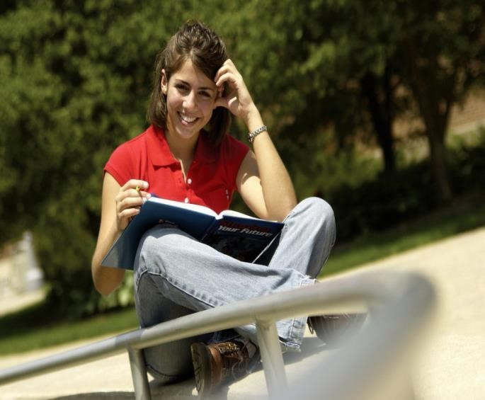
✓Çünkü her yanlış çözdüğünüz soru şayet doğru çözümünü öğrenirseniz sizin için bir kazançtır.

✓Çözemediğiniz soruları düşünerek stres yapmayın.
✓Her öğrencinin çözemeyeceği sorular mutlaka çıkar.
✓Uzun paragraftan oluşan soruları “uzun soru zordur” yargısında bulunarak o soruyu okumadan geçmeyin.
✓Metni uzun soruların en önemli özelliği cevabının paragrafın içinde gizli olmasıdır.
✓Paragraf sorularında önce soru kökünü okursanız paragrafı daha kolay ve kısa sürede anlarsınız.
✓Bu ise soruyu daha çabuk çözeceğiniz anlamına gelir. ✓Doğru cevaba daha kısa sürede ulaşmak istiyorsanız yanlış olduğuna inandığınız şıkları hemen eleyin.
✓Kalan şıklar üzerine düşünün.

16

✓Sayısal sorularda işlemleri
zihinden değil, mutlaka kaleminizi kullanarak yapın.
Öneriler;
Çalışır ve tekrarlarken kısa aralar verin Yorgun bir zihin iyi hatırlayamaz.
Çalışma programı yapın:
En iyi çalışabileceğinizi düşündüğünüz zamanlarda tekrarlar yapın.
Sağlıklı kalın
İyi uyuyun ve yeterli beslenin.
Egzersiz yapın
Yürüyün, koşun, herhangi bir sporla uğraşın.
Olumlu düşünün
Başarısızlığı veya geleceği düşünmeyin.
Elinizden gelenin en iyisini yapın:
Hiç kimse daha fazlasını yapamaz.
Tetikte olun
Hasta gibi hissederseniz, endişeleriniz hakkında birileriyle konuşun.
Sınav konusunda biraz endişe daha çok çalışmanızı sağlar.

